Лабораторная работа №13: «Тестирование и отладка
REST API»

Фикстуры
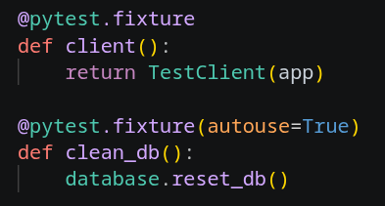

Листинг тестов
1)
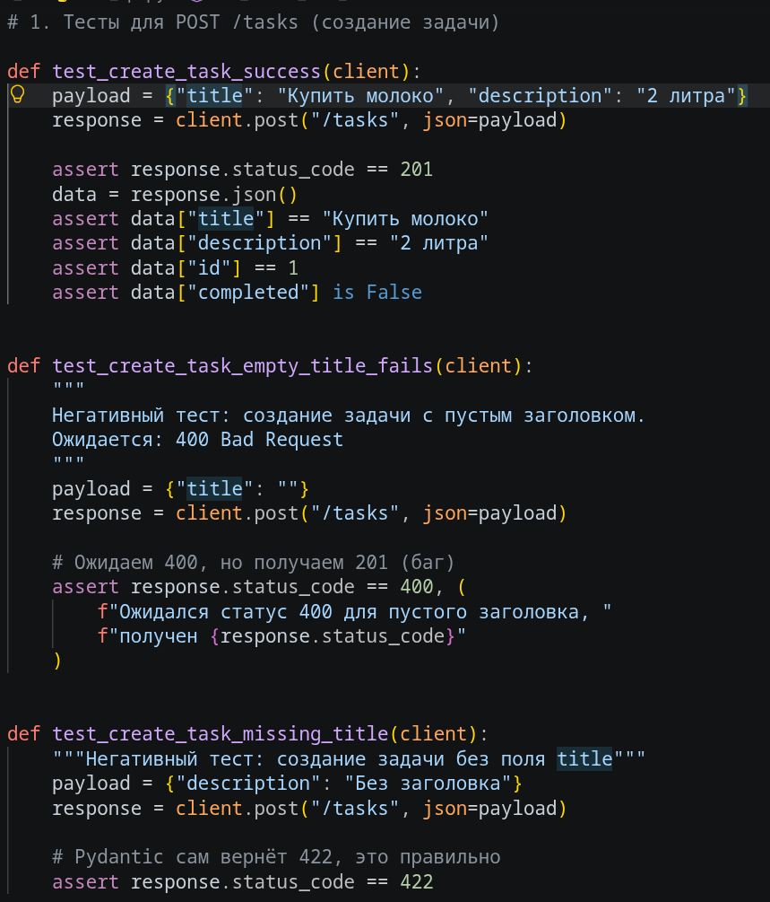

2)
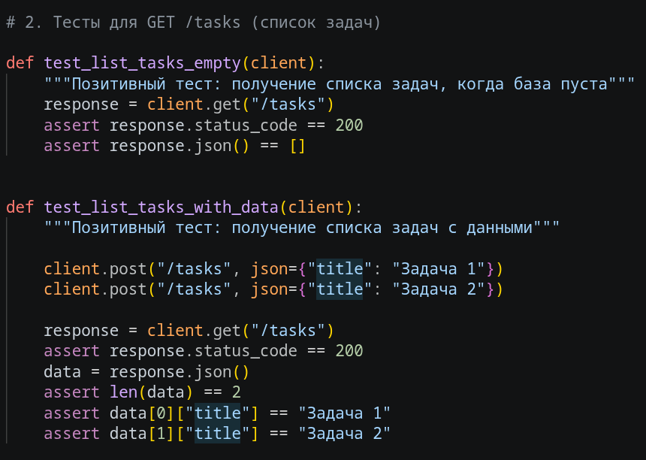

3)
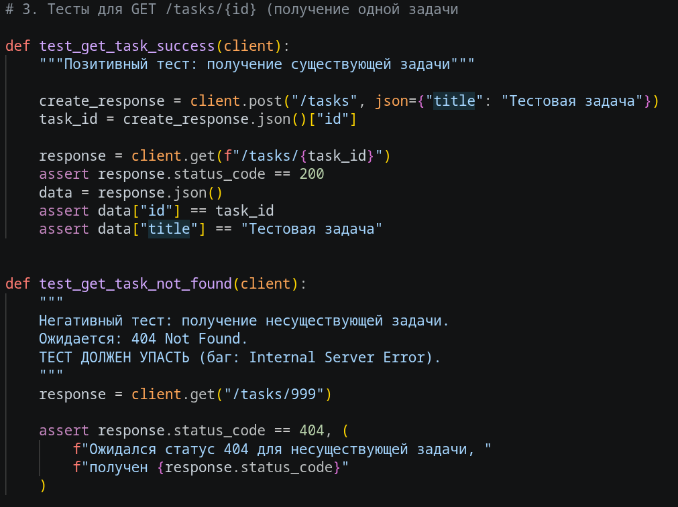
4)
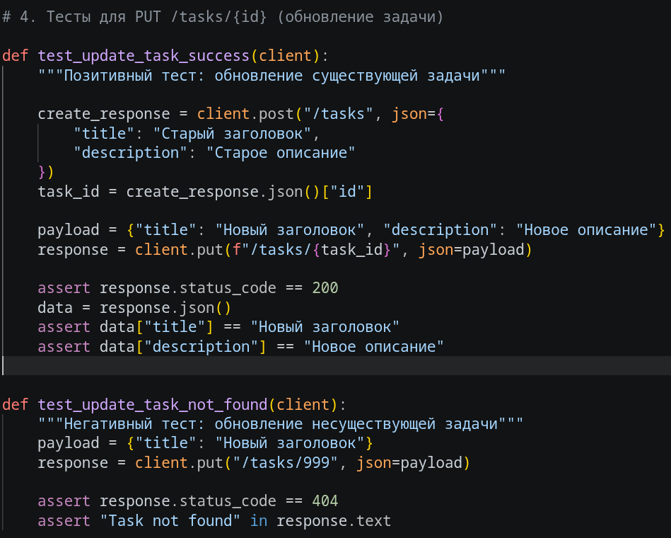

5)
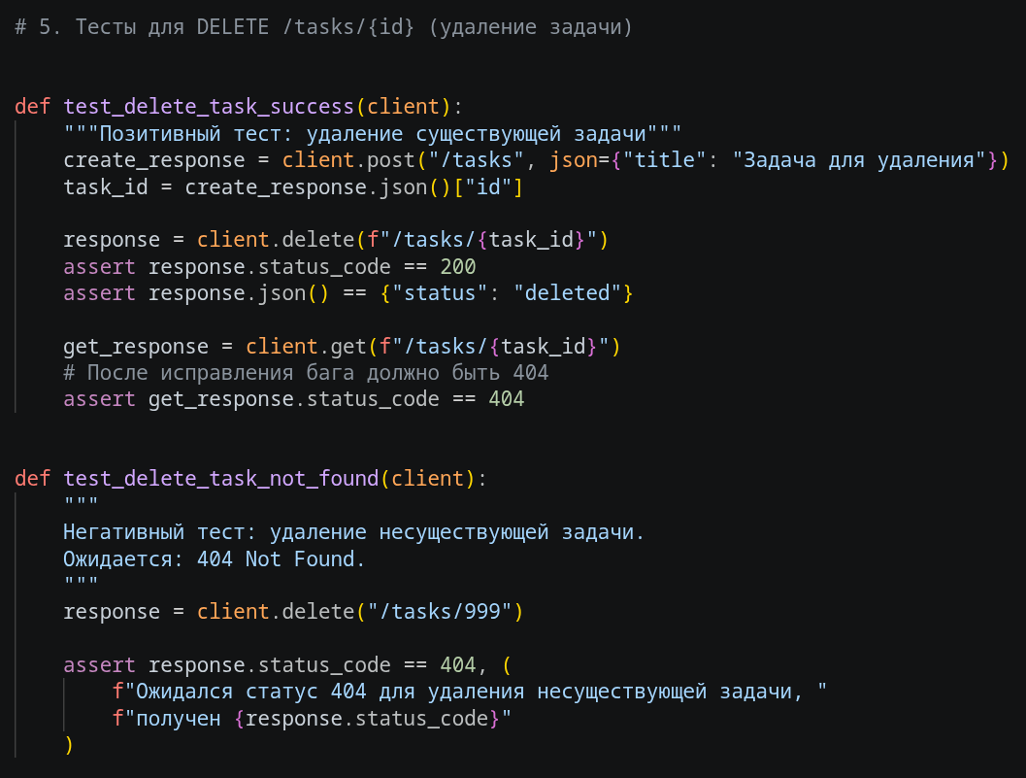

Описание найденных багов
Баг | Описание | Исправление
1. Internal Server Error | При запросе несуществующей задачи возвращается 500 вместо 404 | Всегда возвращает 200, даже если задача не найдена
2. Пустой заголовок | Можно создать задачу с пустым заголовком | Добавлена валидация: if not task.title.strip()
3. Не обновляется completed | Поле completed игнорируется при обновлении | Добавлена обработка if "completed" in updated_data
4. Удаление несуществующей задачи | Всегда возвращает 200, даже если задача не найдена | Добавлен raise HTTPException(404)
5.Фиксированная дата | Дата создания всегда "2026-09-07" | Использована str(date.today())

Пройденные тесты
